# 1.设计样式如下：

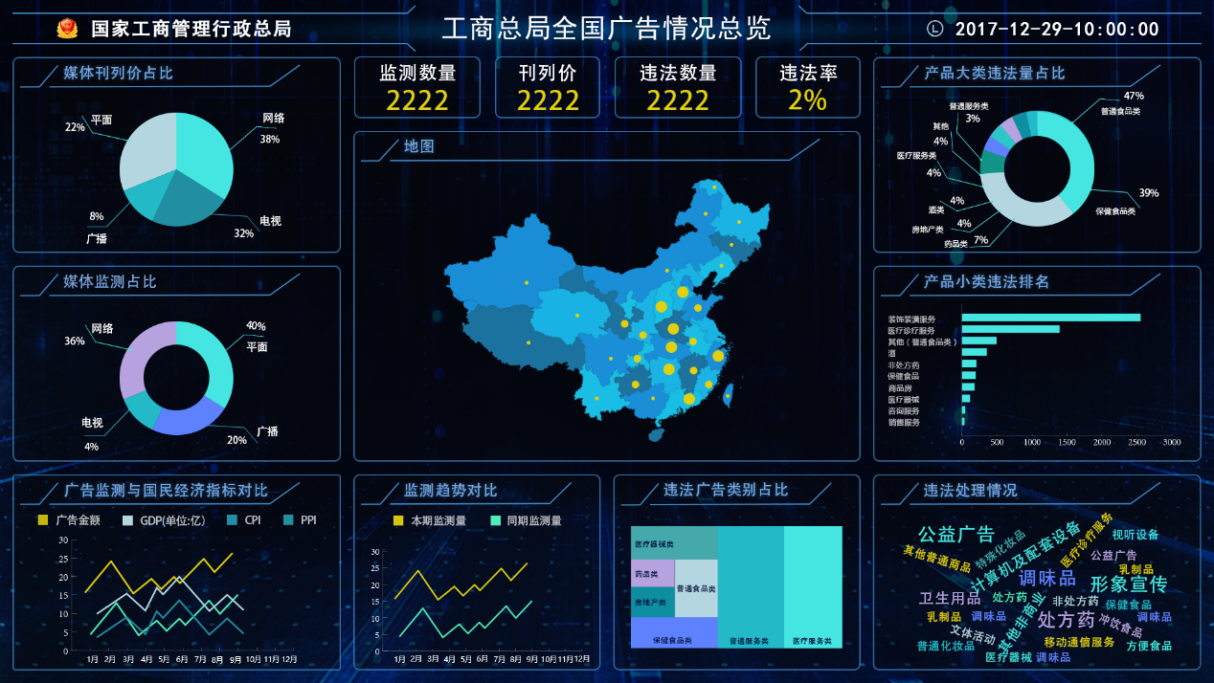

# 2.设计要求

1. 中国地图内的圆圈要不停的闪动，具有动态的效果。
2. 根据值得大小相应的圆圈越大。
3. 饼图要做出动态效果，可以考虑不同形式的饼图。
4. 要定时暂定5分钟刷新数据，同时要系统自动刷新，不需要人为干预。
5. 在页面上要有一个按钮或者超链接地址（进入详情），点击进入详情进入PC端设计好的分析页面，现在先设计一个进入详情，不是每个控件内都进入PC分析页面。
6. 数据刷新时背景不变
7. 数据来源基于ecdata文件。
8. 大屏分辨率为1920*1080.
9. 鼠标点击到该页面上的区域，显示该区域信息，例如鼠标点击到地图中的圆圈，显示该省份名称和监测数量、显示到条形图上显示该维度值和指标项。
10. 数据除了折线图、趋势图之外都是年累计数据。

# 3.取数逻辑

1. 左上角媒体刊列价占比，饼图显示。

维度取数：去媒介类别表中的【媒介类别】字段。

指标取数：取广告发布表中的【金额】字段。

1. 媒体监测占比，饼图显示。

维度取数：去媒介类别表中的【媒介类别】字段。

指标取数：取广告发布表中的【数量】字段。

1. 广告监测与国民经济指标对比，折线图显示。

X轴显示月份。

Y轴显示广告金额、GDP、PPI、CPI数据。

广告金额取广告发布表中的【金额】字段、GDP取GDP表中的【值(万元)】字段、PPI、CPI数据暂时没有，模型内包含此数据字段。

1. 正中间数字指示器显示
2. 监测数量取自广告发布表中的【数量】字段
3. 刊列价取自广告发布表中的【金额】字段。
4. 违法数量取自广告发布表中的【数量】字段，同时违法类型表中的【违法类型】字段的值去除不违法。

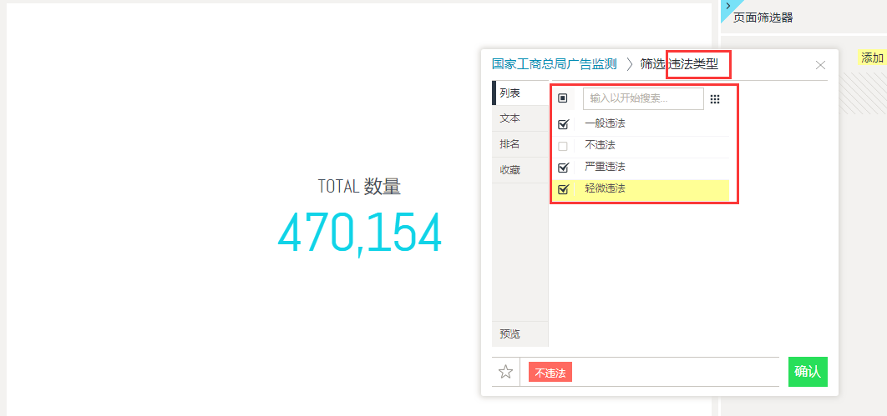

D.违法率=违法数量/数量。

1. 中国地图显示：

在每个省份上标记一个圆圈、该圆圈的大小根据要分析的值做相应的变化、分析的值为广告监测数量即广告发布表中的【数量】字段。

1. 监测趋势对比-折线图显示。

显示本期的监测量和去年同期监测数据对比，X轴表示月份，Y轴表示广告数量，分为本期监测量数据和同期监测量数据。日期用发布日期表中的额【发布日期】字段。数量取自广告发布表中的【数量】字段。

1. 违法广告类别占比-矩形树图显示

需要字段广告大类、违法数量，用颜色表示各个广告大类、用面积表示违法数量的大小。

广告大类：来源于广告内容类别表中的【大类名称】、数量来源于广告发布表中的【数量】字段。

1. 产品大类违法量占比-饼图显示

维度设置：广告大类名称取自于广告内容类别表中的【大类名称】；

指标显示：违法量，取自于广告发布表中的【数量】字段，同时违法类型表中的【违法类型】字段的值去除不违法。

1. 行政区域/产品小类违法量排名(TOP10)-条形图显示

维度设置：广告大类名称取自于广告内容类别表中的【小类名称】；

指标显示：违法量，取自于广告发布表中的【数量】字段，同时违法类型表中的【违法类型】字段的值去除不违法。

1. 违法数据-文字云显示

文字主要显示出现的小类名称，数值为小类的违法数量，违法数量越大此文字越大。